Районные соревнования по волейболу в рамках XV Спартакиады среди предприятий и организаций Алексеевского муниципального района в целях подготовки к сдаче нормативов ВФСК ГТО- готов к труду и обороне.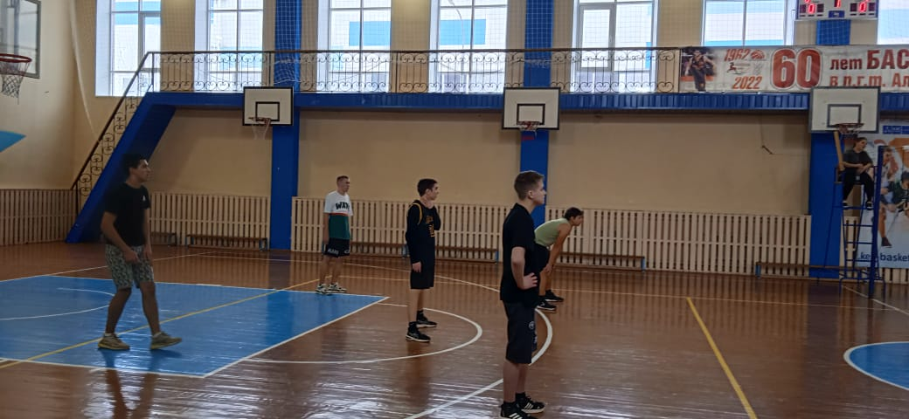 | 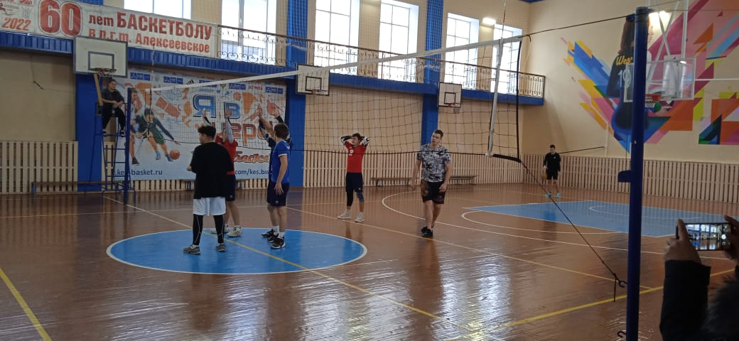
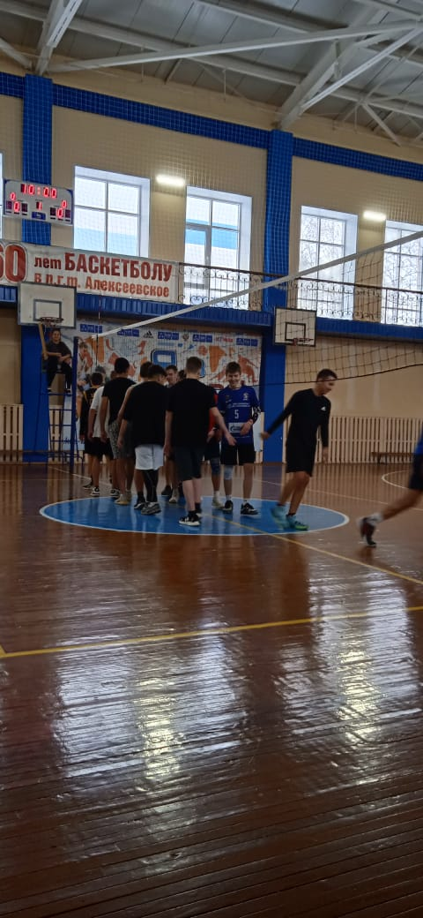 | 

